电路故障专题
电  路  故  障 | 灯泡 | 短路 | 原因：接线柱碰线
电  路  故  障 | 灯泡 | 短路 | 现象：灯泡不亮
电  路  故  障 | 灯泡 | 断路 | 原因 | 接线柱接触不良
 |  |  |  | 灯丝烧坏（断）
电  路  故  障 | 灯泡 | 断路 | 现象：灯泡不亮
电  路  故  障 | 电压表 | 短路 | 原因：接线柱碰线
电  路  故  障 | 电压表 | 短路 | 现象：电压表无示数
电  路  故  障 | 电压表 | 断路 | 原因：接线柱接触不良或损坏
电  路  故  障 | 电压表 | 断路 | 现象：电压表无示数
电  路  故  障 | 电压表 | 与用电  器串联 | 原因：与电压表并联的用电器断路
电  路  故  障 | 电压表 | 与用电  器串联 | 现象 | 电压表示数几乎等于电源电压
 |  |  |  | 电路电流几乎为0不能使用电器正常工作
电  路  故  障 | 电流表 | 短路 | 原因：接线柱碰线
电  路  故  障 | 电流表 | 短路 | 现象：电流表示数为0
电  路  故  障 | 电流表 | 断路 | 原因：接线柱接触不良，或电流表已烧坏
电  路  故  障 | 电流表 | 断路 | 现象：电流表无示数
电  路  故  障 | 滑变 | 短路 | 原因 | 接线柱错接“一上，一上”
 |  |  |  | 闭合开关前没有调节滑片p位于“阻值最大处”
电  路  故  障 | 滑变 | 短路 | 现象：起不到保护作用，电路电流很大
电  路  故  障 | 滑变 | 断路 | 原因：接线柱接触不良或烧坏
电  路  故  障 | 滑变 | 断路 | 现象：整个电路被断开
电  路  故  障 | 滑变 | 接法错误，连入电阻最大并不改变 | 原因：接“一下，一下”
电  路  故  障 | 滑变 | 接法错误，连入电阻最大并不改变 | 现象：阻值不变，较大
电  路  故  障 | 开关 | 短路：不存在，相当于开关闭合
电  路  故  障 | 开关 | 断路：相当于开关断开

知识要点分析：

电路故障分析一直是电学主流的题型之一，中考中一般都会有体现，出现在选择、填空、或实验题中。考察对电表使用、电学实验操作常规的把握，及其运用电学知识解决实际电路问题的能力。
一般来说，造成电路故障的原因主要有元件的短路、短路两种。故障的原因与现象如图1所示。
上述电路中，分析等L1、L2、电压表、电流表、开关处于短路或短路状态的时候，分析两个灯泡和电压表电流表的示数情况。
逆向思维练习
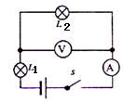

 | 灯L1发光情况 | 灯L2发光情况 | 电流表示数情况 | 电压表示数情况
灯L1短路
灯L1断路
灯L2短路
灯L2断路
电压表短路
电压表断路
电流表短路
电流表、开关断路

例1在如图所示的电路中，当闭合开关S后，发现两灯都不亮，电流表的指针几乎指在“0”刻度线不动，电压表指针则有明显偏转，该电路中的故障可能是
A．电流表被烧坏了 B．灯泡L1的灯丝断了
C．两个灯泡都断路 D．灯泡L2的灯丝断了

例题2小星用图7.1.2所示的电路来探究串联电路的电压关系。已知电源电压为6V，当开关S闭合后，发现两灯均不亮。他用电压表分别测a、c和a、b两点间的电压，发现两次电压表示数均为6V，由此判定灯_______（选填“L1”或“L2”）开路，用电压表测b、c两点间的电压，示数为___
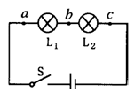

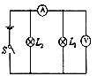
例题3：如图2所示的电路中，电源电压保持不变。闭合开关S后，灯L1、L2都正常发光，一段时间后，其中一盏灯突然熄灭，观察电压表的示数不变，而电流表的示数变小。产生这一现象的原因是
A. 灯L1开路B. 灯L1短路C. 灯L2开路D. 灯L2短路
巩固练习：
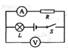
1在图所示的电路中，电源电压保持不变。闭合电键S，电路正常工作。过了—会儿，一个电表的示数变大，另一个电表的示数变小，则下列判断中正确的是
A 电阻R一定断路。B 电阻R一定短路。
C 灯L的亮度可能不变。 D灯L可能变亮
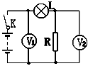
2在图3所示的电路中，电源电压不变，闭合电键K，电路正常工作，一段时间后，发现其中一个电压表示数变大，
A．灯L可能变亮 B．灯L亮度可能不变
C．电阻R可能断路 D．电阻R可能短路

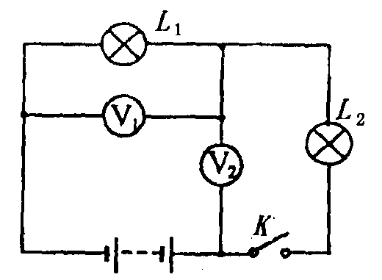
3在图8所示的电路中，电源电压不变。闭合电键K后，灯Ll、L2都发光。一段时间后，其中的一盏灯突然熄灭，而电压表V1的示数变大，电压表V2的示数变小。则产生这一现象的原因是
A．灯L1断路 B．灯L2断路
C．灯L1短路 D．灯L2短路
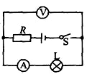
4（2010安徽）在如图所示的电路中，电源电压不变，闭合开关，电路正常工作。但过了一段时间，小灯泡发生断路，这时
A．电压表示数变大，电流表示数变小
B．电压表示数变大，电流表示数变大
C．电压表示数变小，电流表示数变大
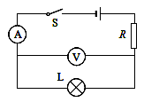
D．电压表示数变小，电流表示数变小
5（2010上海在图4所示的电路中，闭合电键S，电路正常工作。一段时间后灯L熄灭，一个电表的示数变大，另一个电表的示数变小。将两用电器位置互换后再次闭合电键S，两个电表指针均发生明显偏转。若电路中只有一处故障，且只发生在灯L或电阻R上，则
A 灯L断路 B 灯L短路C电阻R断路D 电阻R短路
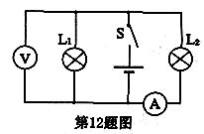
6（2010南京）如图所示电路，电源电压不变，闭合开关S，灯L1和L2均发光．一段时间后，一盏灯突然熄灭，而电流表和电压表的示数都不变，出现这一现象的原因可能是
A 灯L1断路B．灯L2断路C．灯L1短路D．灯L2短路
7（2010株洲）小青在探究“怎样用变阻器改变灯泡的亮度”时，连接的电路如图6所示。闭合开关后，灯泡不亮，她用电压表进行电路故障检测，测试结果如右表所示，则电路中的故障可能是
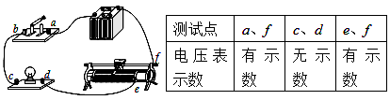
A. 开关断路 B. 开关短路C. 变阻器断路D. 灯泡断路
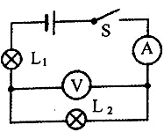
8（2010扬州）在如图所示的电路中，当闭合开关S后，发现两灯都不亮，电流表的指针几乎指在零刻度线，电压表指针则有明显偏转，该电路中的故障可能是
A．灯泡L2短路
B．灯泡L2断路
C．灯泡L1断路
D．两个灯泡都断路
9（2010桂林）小明在使用手电筒时发现小灯泡不亮，进行检修前，他对造成该现象的直接原因进行了以下几种判断，其中不可能的是（ ）
A．开关处出现短路 B．小灯泡灯丝断了C．小灯泡接触不良 D．电池两端电压过低
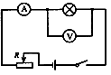
10（2010百色）在测量小灯泡电阻的实验中，小明按图６所示的电路图连接好电路后，闭合开关，发现：灯不亮，电流表没有示数，电压表有示数。电路中的故障可能是
A．灯泡发生短路 B．灯泡发生断路
C．变阻器R发生短路 D．变阻器R发生断路

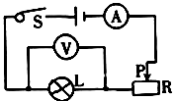
11（2010达州）如图6所示是小红测定小灯泡电阻的电路图，当闭合开关S时，发现灯L不亮，电流表、电压表均无示数。若电路故障只出现在灯L和变阻器R中的一处，则下列判断正确的是
A. 灯L短路 B. 灯L断路
C. 变阻器R短路 D. 变阻器R断路

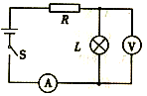
12（2010荆州）35．在如图所示的电路中，电源电压保持不变。闭合电键S后，电路正常工作。过一会儿，灯L熄灭，两个电表中只有一个电表的示数变小，则下列判断中正确的是
A．可能性是灯L断路B．可能性是电阻R断路
C．一定是灯L短路D．一定是电阻R短路

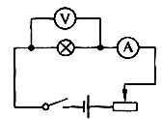
13 (2010济宁)某同学测小灯泡电阻的电路如图5所示，其中电源电压为4.5V。他按电路图正确连接好实验电路，并检查各元件完好。然后闭合开关S，发现灯泡很亮，且电压表的读数为4.5V。造成该现象的原因为是_______。

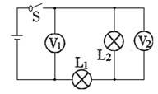
15（09莆田）如图所示，电源电压不变，闭合开关S，电路各元件工作正常。一段时间后，若其中一只电压表示数变大，则
A．另一个电压表示数变小
B．其中有一盏灯亮度不变
C．灯L2可能断路 D．灯L2可能短路
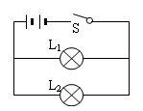
16 (09雅安）如图3所示电路，闭合开关S后，发现灯L1不亮，L2正常发光。此电路的故障可能是

A．开关S接触不良B．电灯L1灯丝断了C．电灯L1短路 D．电灯L2短路
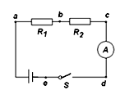
17（09兰州）如图7所示电路，电流表的量程较大，闭合开关时，发现电流表指针几乎没有偏转。某同学拿一根导线去查找电路故障，他将导线并接在bc、 cd 、ed 两端时，电流表指针没有发生偏转；将导线并接在ab 两端时，发现电流表指针发生了偏转，由此可知电路故障可能
A．e点断路 B．R1 断路
C．电流表短路 D．R2 断路

